2018-04-23

前台问题

1. 首页点击课件超市，浏览器标签显示“插件超市”

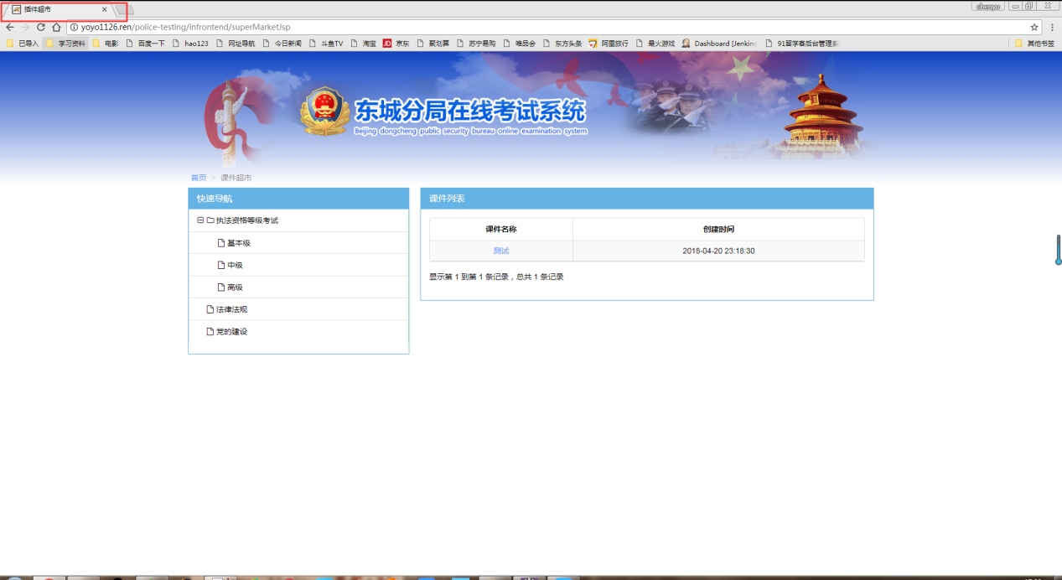

1. 前台目前没有问答提问界面
2. 剩余未开发的统计分析功能？

后台问题：

1. 上传试题功能页面样式优化

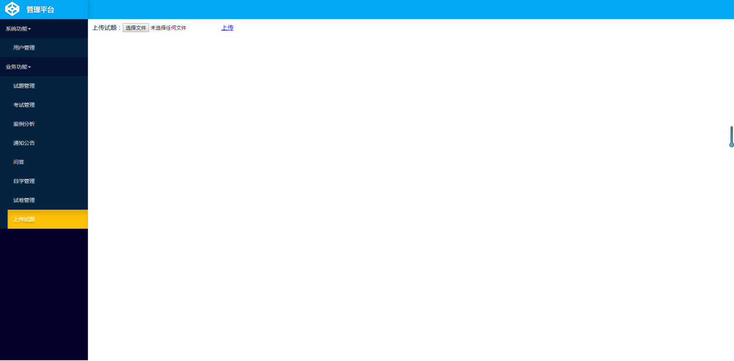

1. 富文本编辑器上传这个word文档时上传失败

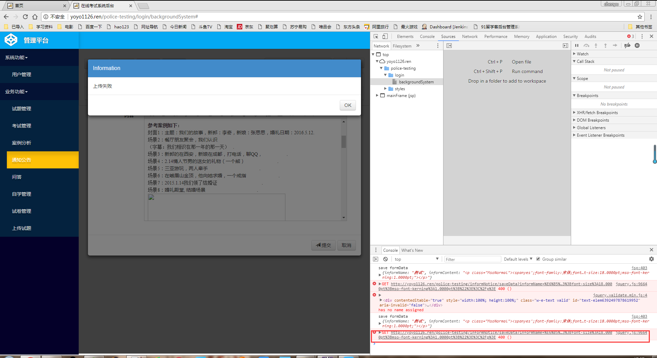

1. 生成试卷是试卷考试结束时间问题
2. 批量上传用户功能

分局提出的问题：

1. 试题删除功能
2. 模拟考试获取试题范围，需求确认？
3. 错题集分类显示？